ФГБОУ ВО «Нижегородский государственный лингвистический
университет им. Н.А. Добролюбова»

ЗАДАНИЕ ДЛЯ ТВОРЧЕСКОГО КОНКУРСА
ПО ИСТОРИИ
Вам необходимо выполнить следующие задания по истории России:

Рассмотрите изображения и выполните задания 1 и 2
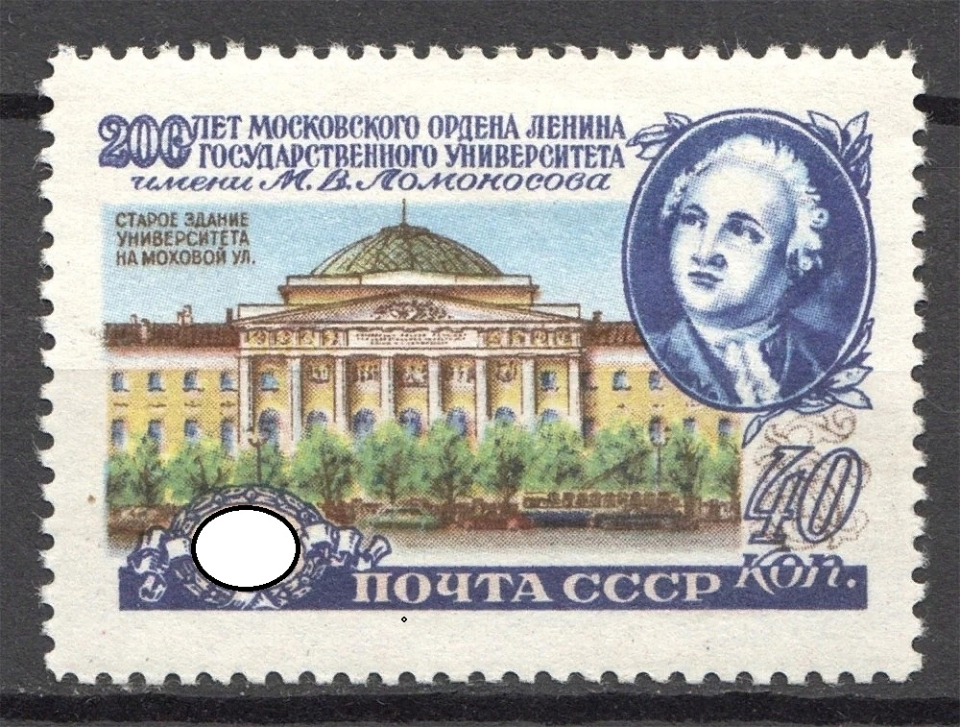

- Работа с изображениями
Укажите год, когда была выпущена данная марка. Используя изображение, приведите одно любое обоснование вашего ответа.
Максимальный балл за выполнение задания – 2

- Работа с изображениями
Какой из представленных ниже памятников культуры был создан в том же веке, когда произошло событие, юбилею которого посвящена марка? В ответе запишите цифру, которой обозначен этот памятник архитектуры. Назовите автора (архитектора), по проекту которого создан данный памятник культуры.

- 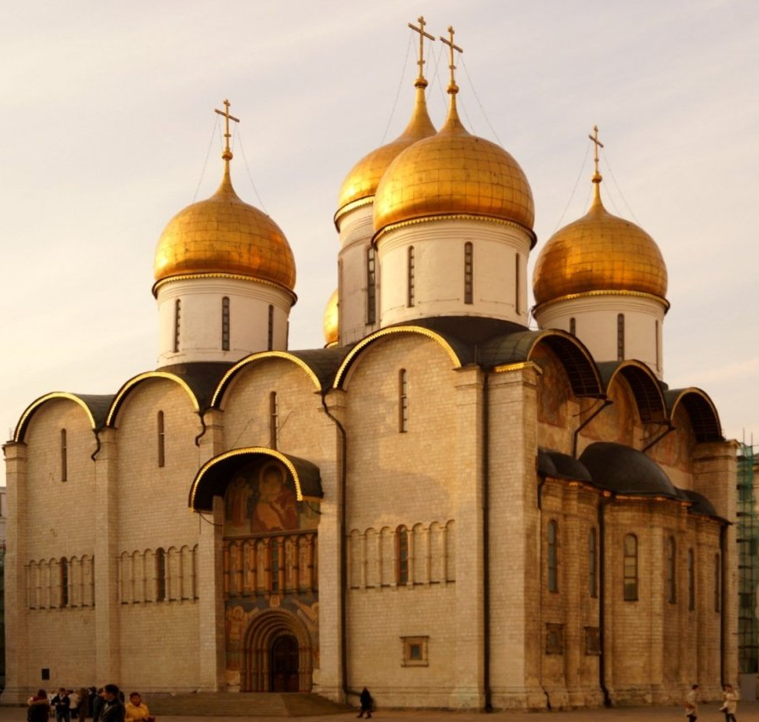
- 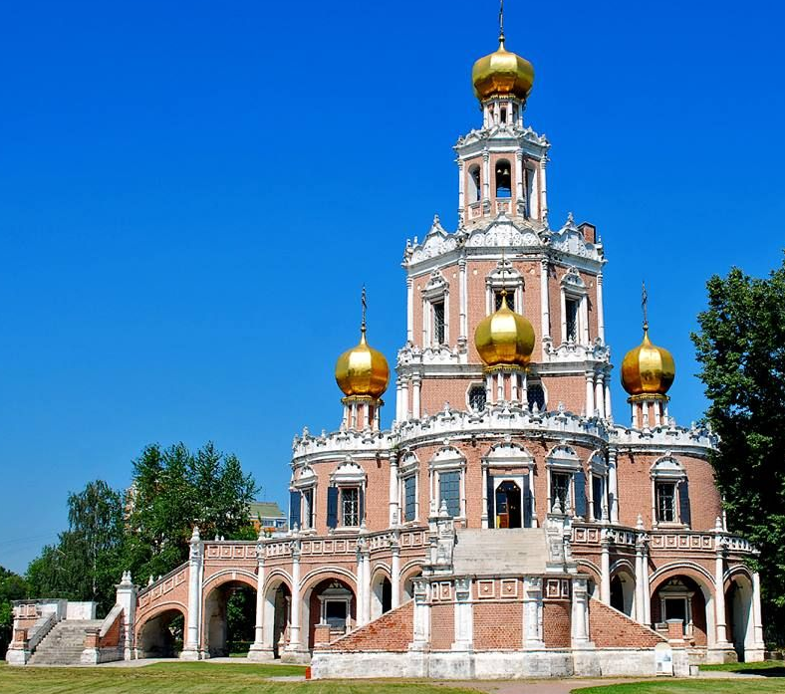
Максимальный балл за выполнение задания - 2

- Умение различать в исторической информации факты и мнения, исторические описания и исторические объяснения
Прочтите отрывки из воспоминаний.
ФРАГМЕНТЫ ИСТОЧНИКОВ
А) «В апреле нас, группу радистов, отправили на фронт в распоряжение третьей танковой армии. Пополнялись людьми, техникой, шли боевые занятия…
Бои стояли жаркие, июль, на небе ни облачка и тут появляется немецкая авиация – самолёты летали группами по 40−50 штук одновременно, одна группа за другой. И под таким колпаком мы находились вплоть до конца августа. А 12 июля на Прохоровском поле произошло крупнейшее танковое сражение. У железнодорожной станции «Прохоровка» сошлись около 1500 танков, 800 с нашей стороны и 700 с немецкой. Танки шли на таран и вели безжалостный встречный огонь. Горели, зачастую вместе с экипажем…».

Б) «В середине мая командование 6-го артполка вызвало в штаб полка всех командиров дивизионов и батарей. Зам командира полка майор А. И. Белов проинформировал командиров, что по данным разведки Верховное командование Красной армии располагает сведениями, что фашистская армия готовится в ближайшие один−два месяца перейти в наступление, нанести удар по советским войскам со стороны Орла и со стороны Белгорода с тем, чтобы окружить и уничтожить советские войска, находящиеся на выступе и этим взять реванш за Сталинградское поражение, восстановить свой престиж на международной арене.
Командиры дивизионов и батарей получили приказ в оставшееся до начала немецкого наступления время укрепить оборону занимаемых рубежей.
И вот в два часа ночи пятого июля командир дивизиона майор Афанасьев подал команду: «Дивизиону — «Волна»! В это время мы услышали в стороне переднего края залпы «Катюш» и затем сплошной гул артканонады. Это тысячи советских орудий открыли смертоносный огонь по фашистам, которые готовились через 1−2 часа начать своё наступление».

Напишите название битвы, к которой относятся оба представленных отрывка. Укажите название немецкой военной операции, которую пытались осуществить неприятельские войска в начале этой битвы. Приведите одно любое суждение, которым автор одного из отрывков указывает на значение, которое придавал противник этой военной операции.
При ответе избегайте цитирования избыточного текста, не содержащего положений, которые должны быть приведены по условию задания.
Максимальный балл за выполнение задания - 3

- Умение использовать принципы причинно-следственного, структурно-функционального, временнόго и пространственного анализа для изучения исторических процессов и явлений.
В 1132 г. Древнерусское государство окончательно распалось на самостоятельные княжества. Укажите три любые причины наступления политической раздробленности.
Максимальный балл за выполнение задания – 3

- Умение систематизировать разнообразную историческую информацию на основе своих представлений об общих закономерностях исторического процесса.
Используя знания по истории России, раскройте смысл понятия «губерния». Приведите один исторический факт, конкретизирующий данное понятие применительно к истории России. Приведенный факт не должен содержаться в данном вами определения понятия.
Максимальный балл за выполнение задания – 2

- Умение представлять результаты историко-познавательной деятельности в свободной форме с ориентацией на заданные параметры деятельности.
Запишите один любой тезис (обобщённое оценочное суждение), содержащий информацию о различиях в причинах, ходе и основных результатах Первой российской революции 1905–1907 гг. и революционных событий февраля 1917 г. по какому(-им)-либо признаку(-ам). Приведите два обоснования этого тезиса. Каждое обоснование должно содержать два исторических факта (по одному для каждого из сравниваемых объектов). При обосновании тезиса избегайте рассуждений общего характера.
Ответ оформите в следующем виде.
Тезис:________________________________________________________
Обоснования тезиса:
1)____________________________________________________________
2)____________________________________________________________
Максимальный балл за выполнение задания – 3

- Умение использовать исторические сведения для аргументации в ходе дискуссии.
В конце 1920-х гг. в СССР были приняты важные решения о дальнейшем развитии советской экономики. Чуть позже, в середине 1930-х гг., серьёзные экономические решения были приняты в США. Используя исторические знания, приведите аргументы в подтверждение точки зрения, что в обоих случаях принятые решения оказали важное влияние на дальнейшее экономическое развитие данных стран: один аргумент для СССР, один для США.
Ответ запишите в следующем виде.
Аргумент для СССР_________________________________
Аргумент для США_______________________________
Максимальный балл за выполнение задания – 3

Критерии оценивания творческого задания по истории.
Максимальное количество баллов, которое можно получить за творческое задание - 18 баллов. Минимальное количество баллов для получения сертификата и статуса «Участник творческого конкурса по истории», необходимое, чтобы получить дополнительные баллы к результатам ЕГЭ по истории при поступлении в НГЛУ - 9 баллов.
Творческое задание предполагает выполнение разных типов вопросов высокой степени сложности по Истории России.
Форма изложения: творческое задание следует оформить в виде ответов на предложенные вопросы по Истории России.
Содержание заданий: в работе необходимо показать правильную работу с изображениями (0-4 балла); умение различать в исторической информации факты и мнения, исторические описания и исторические объяснения (0-3 балла); умение использовать принципы причинно-следственного, структурно-функционального, временнόго и пространственного анализа для изучения исторических процессов и явлений (0-3 балла); умение систематизировать разнообразную историческую информацию на основе своих представлений об общих закономерностях исторического процесса (0 - 2 балла); умение представлять результаты историко-познавательной деятельности в свободной форме с ориентацией на заданные параметры деятельности (0-3 балла); умение использовать исторические сведения (в т.ч. и по всеобщей истории) для аргументации в ходе дискуссии (0 - 3 балла).

